KẾ HOẠCH DẠY HỌC
MÔN: TOÁN – LỚP 2
BÀI: TỔNG CÁC SỐ HẠNG BẰNG NHAU
Tuần: 19 Ngày soạn: …………………….
Tiết: Ngày dạy:………………………
I.YÊU CẦU CẦN ĐẠT:
1. Phẩm chất:
- Chăm chỉ: Chăm học, chăm làm, tích cực tham gia các hoạt động học tập.
- Trung thực: Thật thà, ngay thẳng trong việc học tập và làm bài.
- Trách nhiệm: Có trách nhiệm tham gia tốt các hoạt động học tập, hoàn thành nhiệm vụ được giao, làm bài tập đầy đủ.
2. Năng lực:
2.1. Năng lực chung:
- Năng lực tự chủ và tự học: Tự giác học tập, tham gia vào các hoạt động
- Năng lực giao tiếp và hợp tác: Có thói quen trao đổi, giúp đỡ nhau trong học tập; biết cùng nhau hoàn thành nhiệm vụ học tập theo sự hướng dẫn của thầy cô.
- Năng lực giải quyết vấn đề và sáng tạo: Biết thu nhận thông tin từ tình huống, nhận ra những vấn đề đơn giản và giải quyết được vấn đề.
2.2. Năng lực đặc thù:
- Dựa vào hình ảnh, tính tổng của nhiều số
- Làm quen với tổng các số hạng bằng nhau
- Dựa vào tổng các số hạng bằng nhau hoặc dựa vào hình ảnh, làm quen với cách nói: cái gì được lấy mấy lần
II. ĐỒ DÙNG DẠY HỌC:
- Giáo viên:
- Sách Toán lớp 2; bộ thiết bị dạy toán.
2. Học sinh:
- Sách học sinh, vở bài tập; bộ thiết bị học toán; bảng con.
III. CÁC HOẠT ĐỘNG DẠY - HỌC CHỦ YẾU:

Thời lượng | HOẠT ĐỘNG DẠY | HOẠT ĐỘNG HỌC
2’ | 1. Khởi động  *Mục tiêu: Múa hát tập thể tạo không khí lớp học vui tươi.  *Cách tiến hành:  - Tổ chức cho HS hát và thực hiện động tác theo lời bài hát | - Cả lớp hát và thực hiện động tác theo lời bài hát
10’ | 2. Khám phá  - Giới thiệu tổng các số hạng bằng nhau  *Mục tiêu: Thông qua các hoạt động học sinh nắm được cách tính tổng của nhiều số hạng bằng nhau.  *Cách tiến hành:  - GV yêu cầu HS hoạt động cá nhân.  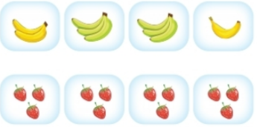  - Tính tổng số quả chuối  + Nêu các số hạng của tổng  - Tính tổng số quả dâu  + Nhận xét các số hạng của tồng  + Có mấy số hạng?  - GV chỉ vào tổng 3 + 3 + 3 + 3 và giới thiệu đây là tổng các số hạng bằng nhau, có 4 số hạng, mỗi số hạng đều bằng 3 nên ta nói: 3 được lấy 4 lần.  - GV khái quát vừa chỉ vào hình ảnh những trái dâu, vừa nói theo nội dung:  Cái gì được lấy mấy lần  Tổng các số hạng bằng nhau  Hình ảnh được lặp lại về mặt số lượng  - Phân tích mẫu  *Mục tiêu: Thực hành được cách tính tổng của nhiều số hạng bằng nhau.  *Cách tiến hành:  - GV hướng dẫn HS phân tích mẫu, đặt câu hỏi:  + Hình ảnh gì được lặp lại?  + Viết rồi tính tổng  + Nhận xét tổng  + Cái gì được lấy mấy lần?  - GV yêu cầu HS thực hiện cá nhân làm các câu a, b theo mẫu. | - HS tính :  - Tổng số quả chuối:  2 + 3 + 3 + l = 9 (tính từ trái sang phải)  + Các số hạng của tổng: 2, 3, 3, 1.  - Tổng số quả dâu:  3 + 3 + 3 + 3 = 12 (tính từ trái sang phải)  + Các số hạng bằng nhau, mỗi số hạng đều bằng 3  + Có 4 số hạng  - HS lắng nghe  - HS quan sát mẫu, trả lời:  + 2 con chim cánh cụt  + Tổng: 2 + 2 + 2 + 2 + 2 = 10  + Các số hạng trong tổng bằng nhau  + Số 2 được lấy 5 lần  - HS thực hiện:  a) 2 + 2 + 2 + 2 = 8  2 được lấy 4 lần  b) 3 + 3 + 3 = 9  3 được lấy 3 lần
20’ | 3. Khám phá  *Mục tiêu: HS làm bài tập, luyện tập tính tổng của các số hạng bàng nhau  *Cách tiến hành:  Nhiệm vụ 1: Hoạt động cá nhân, hoàn thành BT1  - GV cho HS quan sát mẫu và phân tích  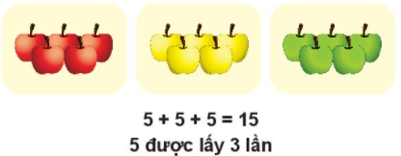  - GV yêu cầu HS thực hiện cá nhân hoàn thành phần a), b) tương tự mẫu  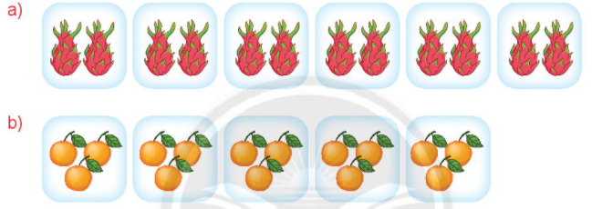  - GV sửa bài, gọi HS viết phép tính và giải thích cách làm  - GV nhận xét, tuyên dương HS thực hiện đúng  Nhiệm vụ 2: Hoạt động cá nhân, hoàn thành BT2  - GV yêu cầu HS quan sát tranh và thực hiện yêu cầu  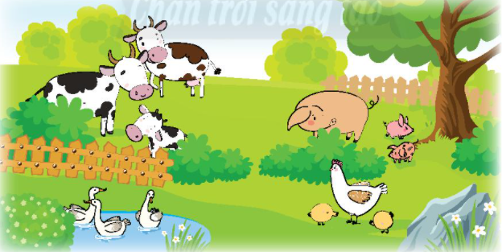  - GV sửa bài, gọi HS đọc kết quả  - GV nhận xét, tổng kết | - HS phân tích mẫu:  + Hình ảnh 5 quả táo được lặp lại  + Tổng: 5 + 5 + 5 = 15  + Các số hạng trong tổng bằng nhau  + Số 5 được lặp lại 3 lần  - HS thực hiện cá nhân  - HS viết phép tính:  a) 2 + 2 + 2 + 2 + 2 + 2 = 12  2 được lấy 6 lần  b) 3 + 3 + 3 + 3 + 3 = 15  3 được lấy 5 lần  - HS lắng nghe  - HS quan sát tranh và điền số thích hợp vào dấu ?  - HS đọc kết quả:  + Có 4 loại con vật mỗi loại đề có 3 con nên ta có:  3 được lấy 4 lần  - HS lắng nghe
3’ | 4. Củng cố - Vận dụng  *Mục tiêu: HS củng cố lại một lần nữa kiến thức đã học thông qua trò chơi Gió thổi  *Cách tiến hành:  - GV: Gió thổi, gió thổi!  - GV: Thổi 5 nhóm, mỗi nhóm 4 bạn đứng lên  - GV nhận xét, đánh giá kết quả, thái độ học tập của HS. | - HS: Thổi gì, thổi gì?  - HS 4 được lấy 5 lần.  HS lắng nghe GV nhận xét

IV. ĐIỀU CHỈNH SAU BÀI DẠY (Rút kinh nghiệm) ……………………………………………………………………………………………………………………………………………………………………………………………………………………………………………………………………………………………………………………………………………………………………………………………………………………………………………………………………
MÔN: TOÁN – LỚP 2
BÀI: PHÉP NHÂN (TIẾT 1)
Tuần: 19 Ngày soạn: …………………….
Tiết: Ngày dạy:………………………

I. YÊU CẦU CẦN ĐẠT
1. Phẩm chất:
- Chăm chỉ: Chăm học, chăm làm, tích cực tham gia các hoạt động học tập.
- Trung thực: Thật thà, ngay thẳng trong việc học tập và làm bài.
- Trách nhiệm: Có trách nhiệm tham gia tốt các hoạt động học tập, hoàn thành nhiệm vụ được giao, làm bài tập đầy đủ.
2.Năng lực:
2.1. Năng lực chung:
- Năng lực tự chủ và tự học: Tự giác học tập, tham gia vào các hoạt động
- Năng lực giao tiếp và hợp tác: Có thói quen trao đổi, giúp đỡ nhau trong học tập; hiểu được nhiệm vụ của nhóm và trách nhiệm, hoạt động của mình trong nhóm sau khi được nhóm trưởng phân công.
- Năng lực giải quyết vấn đề và sáng tạo: Biết thu nhận thông tin từ tình huống, nhận ra những vấn đề đơn giản và giải quyết được vấn đề.
2.2 Năng lực đặc thù:
- Tư duy và lập luận toán học: Nhận biết ý nghĩa của phép nhân: sự lặp lại, phép nhân là cách viết khác của tổng các số hạng bằng nhau.
- Giao tiếp toán học: biết đọc, viết kí hiệu của phép nhân, hiểu thuật ngữ thể hiện phép nhân: cái gì (số nào) được lấy mấy lần?
- Giải quyết vấn đề toán học: biết chuyển tổng của nhiều số hạng bằng nhau thành phép nhân, biết cách tính kết quả của phép nhân dựa vào phép cộng.
- Mô hình hoá toán học: quan sát hình ảnh, nói được tình huống xuất hiện phép nhân, viết được phép nhân thích hợp.
II. ĐỒ DÙNG DẠY HỌC:
1. Giáo viên:
- SGV, bài hát, tranh minh họa, bài soạn powerpoint.
2. Học sinh:
- SGK, VBT, bộ đồ dùng toán lớp 2, tranh minh họa.
III. CÁC HOẠT ĐỘNG DẠY - HỌC CHỦ YẾU:

Thời lượng | HOẠT ĐỘNG DẠY | HOẠT ĐỘNG HỌC
2’ | 1. Khởi động  *Mục tiêu: Tạo không khí lớp học vui tươi, sinh động  *Cách tiến hành:  - Tổ chức cho HS hát và thực hiện động tác theo lời bài hát | - Cả lớp hát và thực hiện động tác theo lời bài hát
3’ | 2. Ôn bài  *Mục tiêu: Kiểm tra kiến thức đã học  *Cách tiến hành:  - GV cho HS chơi trò chơi: Gió thổi.  - Cách chơi: Quản trò nói Gió thổi, gió thổi... thì các người chơi cùng hỏi to Gió thổi gì, quản trò nói Gió thổi (vd như tập hợp theo nhóm 3 HS) và người chơi làm theo. Quản trò hỏi tập hợp được mấy nhóm?...  - GV đưa tờ hóa đơn đã chuẩn bị từ trước (trong đó có nội dung mua một món hàng nào đó với số lượng nhiều hơn 1) để minh họa cho HS cách ứng dụng phép nhân trong cuộc sống hàng ngày và dẫn vào bài học: Trong cuộc sống, chúng ta sẽ dùng phép tính sắp học để ứng dụng vào các trường hợp như mua 3 bịch bánh snack cùng loại, mua 5 lốc sữa cùng loại,… Vậy hôm nay chúng ta cùng xem phép tính đó là gì nhé.  - Giới thiệu bài mới: Phép nhân (Tiết 1)  - GV viết tựa bài. | - HS chơi trò chơi Gió thổi.  - HS lắng nghe.  - HS lặp lại tựa bài.
15 ‘ | 3. Khám phá  3.1 Hình thành phép nhân  *Mục tiêu:  - Nhận biết được tổng của nhiều số hạng bằng nhau.  - Biết chuyển tổng của nhiều số hạng bằng nhau thành phép nhân.  *Cách tiến hành:  - GV chia nhóm đôi: Các con chia nhóm theo nhóm đôi và TLCH của cô.  -Cách 1: GV yêu cầu HS quan sát tranh, hỏi:  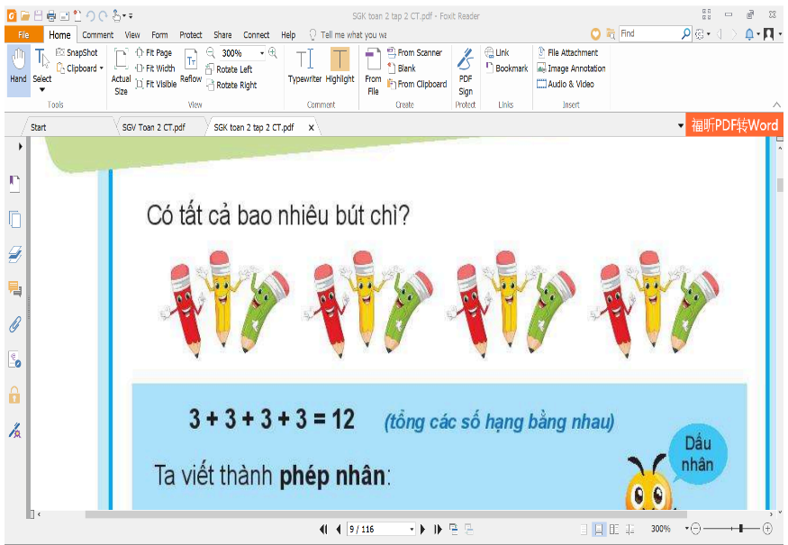  + Quan sát tranh và cho cô biết các con thấy gì?  + Mỗi nhóm có mấy bút chì?  + Có mấy nhóm như thế?  + Hình ảnh nào được lặp lại?  + Hình ảnh đó được lặp lại mấy lần?  + Vậy ta viết được phép tính gì để tìm tất cả số bút chì?  Cách 2: GV cho các nhóm lấy ba bút chì và lấy 4 lần, hỏi:  + Lần đầu lấy mấy bút chì?  + Lấy mấy lần giống vậy?  + Có tất cả bao nhiêu bút chì?  + Làm thế nào tính được 12 bút chì?  Từ các phép tính HS đưa ra, GV chốt lại: 3 + 3 + 3 + 3 = 12  Đến bước này, cả 2 cách đều tiếp tục như sau:  + NX tổng: Các số hạng trong phép tính này thế nào?  + Số nào được lấy mấy lần?  Vậy từ phép cộng có 4 số hạng 3 ta chuyển thành phép nhân sau:  - x 4 = 12  - GV giới thiệu cách đọc: ba nhân bốn bằng mười hai.  3.2. Viết dấu nhân, viết phép tính nhân  *Mục tiêu: Biết đọc, viết kí hiệu của phép nhân.  *Cách tiến hành:  - GV giới thiệu dấu nhân: dấu nhân được viết giống chữ x.  - GV hướng dẫn cách viết dấu nhân: đặt bút trên đường kẻ 3, viết nét xiên trái rộng 1 ô xuống đường kẻ 1, lia bút lên đường kẻ 3, viết nét xiên phải và kết thúc tại đường kẻ 1.  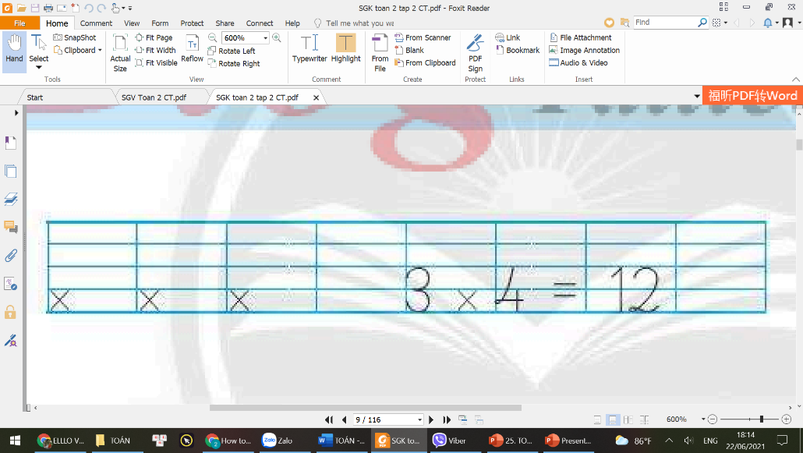  - GV hướng dẫn cách viết phép nhân 3 x 4: Viết chữ số 3, cách 1 khoảng cỡ con chữ o, viết dấu nhân, cách 1 khoảng cỡ con chữ o và viết chữ số 4, cách 1 khoảng cỡ con chữ o viết dấu =, cách 1 khoảng cỡ con chữ o và viết số 12.  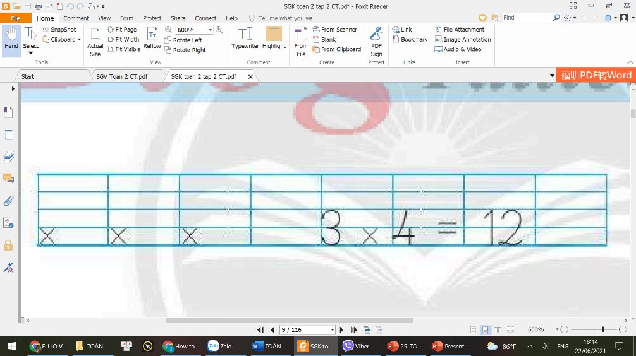  - GV mở rộng thêm một vài ví dụ khác.  + Lấy 2 quyển sách và lấy 3 lần.  + Lấy 4 que tính và lấy 5 lần.  + ...  - GV nhận xét chốt ý: Ta có được phép nhân khi SỐ NÀO đó được lấy bao nhiêu lần.  * Sản phẩm của HS: HS nhận biết được phép nhân, biết viết dấu nhân. | + 12 bút chì  + 3 bút chì  + 4 nhóm  + 3 bút chì được lặp lại  + 4 lần  + 3 + 3 + 3 + 3 = 12  + 3 bút chì  + 4 lần  + 12 bút chì  + HS trả lời theo suy nghĩ của mình.  + giống nhau  + 3 được lấy 4 lần  - HS đọc lại: ba nhân bốn bằng mười hai.  - HS viết dấu nhân.  - HS nêu phép nhân tương ứng.
10’ | 4. Thực hành, luyện tập  *Mục tiêu:  - Biết cách tính kết quả của phép nhân dựa vào phép cộng.  - HS làm được bài 1, bài 2, bài 3.  *Cách tiến hành:  Bài 1:  - GV hướng dẫn HS viết dấu nhân sao cho đúng và đẹp.  Bài 2:  - GV yêu cầu HS làm việc nhóm 4.  - Số bàn tay của 4 bạn?  Câu hỏi gợi ý:  + Mỗi bạn có mấy bàn tay? (2 bàn tay)  + Có mấy bạn? (4 bạn)  + Như vậy 2 bàn tay được lặp lại mấy lần?  (2 bàn tay được lặp lại 4 lần)  - Số ngón tay của 8 bàn tay?  (tương tự như câu a)  - GV nhận xét bài làm của HS và chốt ý: cái gì được lấy mấy lần thì ta dùng phép nhân để thể hiện.  *Sản phẩm của HS: HS biết viết phép tính nhân từ một tình huống cụ thể.  *Tích hợp TNXH: GV nhắc HS giữ tay sạch, giữ vệ sinh thông qua bài tập 2.  Bài 3: Tìm kết quả phép nhân bằng cách chuyển về tổng các số hạng bằng nhau (có dùng các khối lập phương để tường minh cách làm).  - GV yêu cầu HS quan sát phép nhân: 2 x 4  + Cái gì được lấy mấy lần?  - Thể hiện bằng ĐDHT: Lấy 4 nhóm, mỗi nhóm 2 khối lập phương  + Muốn biết có tất cả bao nhiêu khối lập phương, ta tính thế nào?  + Từ phép cộng trên, ta chuyển qua phép nhân thế nào?  - GV nhận xét bài làm của HS và chốt ý: Từ một phép cộng có số hạng giống nhau, ta lấy đếm có bao nhiêu số hạng, rồi ta lấy số hạng đó nhân với số lượng các số hạng.  - GV làm mẫu thêm một bài và yêu cầu HS nêu thêm một vài ví dụ.  *Sản phẩm của HS: HS biết viết phép tính nhân từ một phép cộng có các số hạng bằng nhau. | - HS viết dấu nhân sao cho đúng và đẹp. (bảng con, vở bài tập)  - HS nhận xét bài của mình và của bạn.  - HS làm việc nhóm 4 để trả lời câu a và b.  - HS nêu cách làm và phép tính thích hợp.  - HS nhận xét bài của mình và của bạn.  - HS quan sát phép nhân: 2 x 4  - 2 được lấy 4 lần  - Lấy 4 nhóm, mỗi nhóm 2 khối lập phương  - 2 + 2 + 2 + 2 = 8  - 2 x 4 = 8  - HS thực hiện câu a và câu b theo mẫu (HS có thể làm nhóm đôi hoặc cá nhân).  - Nêu một vài ví dụ để hiểu thêm cách chuyển từ phép cộng sang phép nhân.
5’ | 5. Củng cố - Vận dụng  *Mục tiêu:  - HS biết vận dụng những kiến thức, kĩ năng đã học vào thực tiễn.  *Cách tiến hành:  - GV nêu tình huống: Một xe đạp có 2 bánh xe. Vậy 5 xe đạp như thế có mấy bánh xe?  *Sản phẩm của HS: HS biết nêu ví dụ để thể hiện phép tính nhân.  - Yêu cầu HS tự đánh giá tiết học.  - GV nhận xét, khích lệ, khuyến khích HS tự tìm thêm nhiều ví dụ để vận dụng kiến thức mới học vào thực tế. | - HS vận dụng kiến thức mới học để nêu ra phép tính tương ứng.  - HS nêu thêm một số ví dụ.  - HS tự đánh giá tiết học

IV. ĐIỀU CHỈNH SAU BÀI DẠY (Rút kinh nghiệm) …………………………………………………………………………………………………………………………………………………………………………………………………………………………………………………………………………………………………………………………………………………………………………………………………………………………………………………………………….

MÔN: TOÁN – LỚP 2
BÀI: PHÉP NHÂN (TIẾT 2)
Tuần: 19 Ngày soạn: …………………….
Tiết: Ngày dạy:………………………
I. YÊU CẦU CẦN ĐẠT:
- Phẩm chất:
- Chăm chỉ: Chăm học, chăm làm, tích cực tham gia các hoạt động học tập.
- Trung thực: Thật thà, ngay thẳng trong việc học tập và làm bài.
- Trách nhiệm: Có trách nhiệm tham gia tốt các hoạt động học tập, hoàn thành nhiệm vụ được giao, làm bài tập đầy đủ.
2. Năng lực:
2.1 Năng lực chung:
- Tự chủ và tự học: Tự giác học tập, tham gia vào các hoạt động
- Giao tiếp và hợp tác: Có thói quen trao đổi, giúp đỡ nhau trong học tập; hiểu được nhiệm vụ của nhóm và trách nhiệm, hoạt động của mình trong nhóm sau khi được nhóm trưởng phân công.
- Năng lực giải quyết vấn đề và sáng tạo: Biết thu nhận thông tin từ tình huống, nhận ra những vấn đề đơn giản và giải quyết được vấn đề.
2.2 Năng lực đặc thù:
- Tư duy và lập luận toán học: Nhận biết ý nghĩa của phép nhân: sự lặp lại, phép nhân là cách viết khác của tổng các số hạng bằng nhau.
- Giao tiếp toán học: biết đọc, viết kí hiệu của phép nhân, hiểu thuật ngữ thể hiện phép nhân: cái gì (số nào) được lấy mấy lần?
- Giải quyết vấn đề toán học: biết chuyển tổng của nhiều số hạng bằng nhau thành phép nhân, biết cách tính kết quả của phép nhân dựa vào phép cộng.
- Mô hình hoá toán học: quan sát hình ảnh, nói được tình huống xuất hiện phép nhân, viết được phép nhân thích hợp.
II. ĐỒ DÙNG DẠY HỌC:
1. Giáo viên:
- SGV, bài hát, tranh minh họa, bài soạn powerpont.
2. Học sinh:
- SGK, VBT, bộ đồ dùng toán lớp 2, tranh minh họa.
III. CÁC HOẠT ĐỘNG DẠY - HỌC CHỦ YẾU:

Thời lượng | HOẠT ĐỘNG DẠY | HOẠT ĐỘNG HỌC
2’ | 1. Khởi động  *Mục tiêu: Tạo không khí lớp học vui tươi, sinh động  *Cách tiến hành:  - Tổ chức cho HS hát và thực hiện động tác theo lời bài hát | - Cả lớp hát và thực hiện động tác theo lời bài hát
3’ | 2. Ôn bài  *Mục tiêu: Tạo tâm thế học tập cho HS, kết nối kiến thức để vào bài mới  *Cách tiến hành:  - GV đưa ra hình ảnh sau và yêu cầu HS nêu phép tính phù hợp.    Từ đó GV dẫn vào bài mới.  *Sản phẩm của HS: HS biết nêu phép tính nhân với hình ảnh/ tình huống cụ thể.  Giới thiệu bài mới: Phép nhân (Tiết 2) | - HS quan sát hình ảnh và nêu phép tính tương ứng: 2 x 3  - Lắng nghe, nhắc lại tựa bài
25’ | 3. Thực hành, luyện tập  *Mục tiêu: Giúp HS khắc sâu kiến thức về phép nhân  *Cách tiến hành:  Bài tập 1  - GV mời HS đọc yêu cầu bài tập 1.  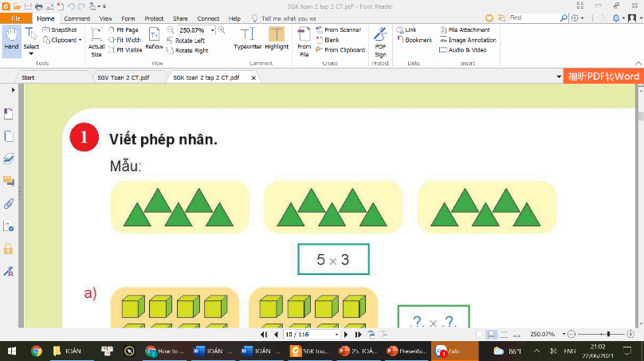  - GV theo dõi, khen khi HS nêu đáp án đúng và hướng dẫn nếu có HS làm chưa đúng.  Bài tập 2  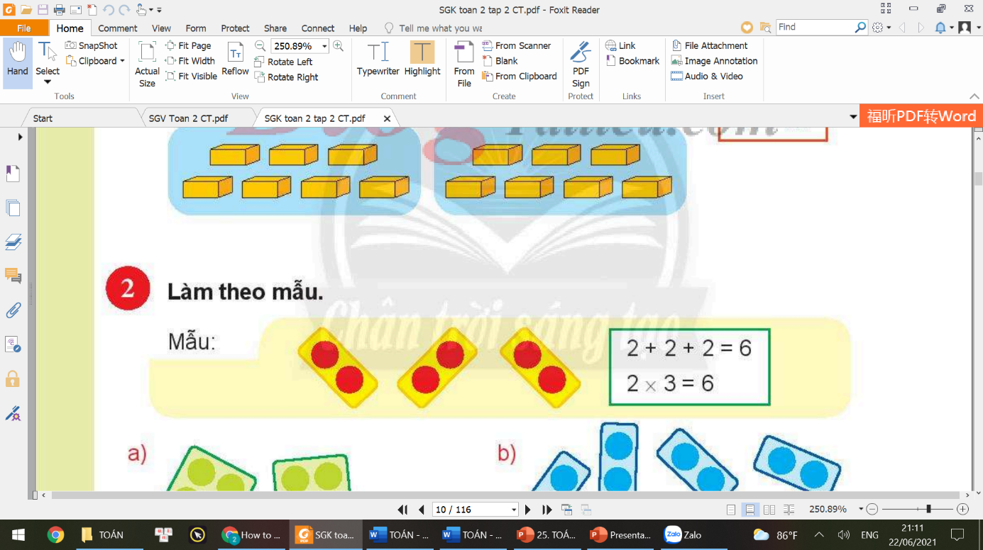  - GV mời HS đọc yêu cầu bài tập 2.  - GV và HS phân tích mẫu:  + Quan sát hình mẫu, em thấy những gì?  + Vậy em sẽ viết được phép cộng gì?  + Từ phép cộng đó, em chuyển thành phép nhân nào?  + Nhìn vào phép cộng và phép nhân, em hãy nêu đề toán.  - GV yêu cầu HS thi đua làm toán nhanh theo nhóm để hoàn thành bài tập 2.  - GV nhận xét, đánh giá bài làm của HS.  * Sản phẩm của HS: HS biết viết phép tính nhân từ phép cộng có các số hạng giống nhau. | - HS đọc yêu cầu bài tập 1.  - HS quan sát mẫu và nêu những gì em hiểu.  1 nhóm có 5 hình tam giác, có 3 nhóm như vậy  Viết phép nhân: 5 x 3  - HS làm cá nhân hai câu a, b.  - HS nêu đáp án.  - HS nêu nhận xét bài của bạn.  - HS đọc yêu cầu bài tập 2.  + có 2 chấm tròn đỏ trong một nhóm và có 3 nhóm giống vậy.  + 2 + 2 + 2 = 6 (HS phải viết phép tính này vào bảng con.)  + 2 x 3 = 6  + có 2 chấm tròn đỏ trong một nhóm và có 3 nhóm giống vậy.  Hoặc: Tổng có 3 số hạng và mỗi số hạng đều bằng 2.  - HS thi đua theo nhóm để làm toán nhanh.  - HS nhận xét, đánh giá bài làm của nhóm mình và nhóm bạn.  - HS xử lí tình huống và có thể tự nêu một vài tình huống khác.
5’ | 4. Củng cố - Vận dụng  *Mục tiêu: HS biết vận dụng những kiến thức, kĩ năng đã học vào thực tiễn.  * Cách tiến hành:  - GV nêu tình huống: Một hộp bút có 5 cây bút. Vậy 3 hộp bút như thế có mấy hộp bút?  - Nếu soạn PPT thì có thể chọn một trò chơi như “Đào vàng” hay “Giải cứu cá heo”...  - Giáo viên nhận xét, tuyên dương  - Nhận xét tiết học | - HS trả lời  - HS lắng nghe

IV. ĐIỀU CHỈNH SAU BÀI DẠY (Rút kinh nghiệm) ……………………………………………………………………………………………………………………………………………………………………………………………………………………………………………………………………………………………………………………………………………………………………………………………………………………………………………………………………

MÔN: TOÁN – LỚP 2
BÀI: PHÉP NHÂN (TIẾT 3)
Tuần: 19 Ngày soạn: …………………….
Tiết: Ngày dạy:………………………
I.YÊU CẦU CẦN ĐẠT:
1. Phẩm chất:
- Chăm chỉ: Chăm học, chăm làm, tích cực tham gia các hoạt động học tập.
- Trung thực: Thật thà, ngay thẳng trong việc học tập và làm bài.
- Trách nhiệm: Có trách nhiệm tham gia tốt các hoạt động học tập, hoàn thành nhiệm vụ được giao, làm bài tập đầy đủ.
2. Năng lực:
2.1Năng lực chung:
- Năng lực tự chủ và tự học: Tự giác học tập, tham gia vào các hoạt động
- Năng lực giao tiếp và hợp tác: Có thói quen trao đổi, giúp đỡ nhau trong học tập; hiểu được nhiệm vụ của nhóm và trách nhiệm, hoạt động của mình trong nhóm sau khi được nhóm trưởng phân công.
- Năng lực giải quyết vấn đề và sáng tạo: Biết thu nhận thông tin từ tình huống, nhận ra những vấn đề đơn giản và giải quyết được vấn đề.
2.2 Năng lực đặc thù:
- Tư duy và lập luận toán học: Nhận biết ý nghĩa của phép nhân: sự lặp lại, phép nhân là cách viết khác của tổng các số hạng bằng nhau.
- Giao tiếp toán học: biết đọc, viết kí hiệu của phép nhân, hiểu thuật ngữ thể hiện phép nhân: cái gì (số nào) được lấy mấy lần?
- Giải quyết vấn đề toán học: biết chuyển tổng của nhiều số hạng bằng nhau thành phép nhân, biết cách tính kết quả của phép nhân dựa vào phép cộng.
- Mô hình hoá toán học: quan sát hình ảnh, nói được tình huống xuất hiện phép nhân, viết được phép nhân thích hợp.
II. ĐỒ DÙNG DẠY HỌC:
1. Giáo viên:
- Sách Toán lớp 2; bộ thiết bị dạy toán; 20 khối lập phương.
2. Học sinh:
- Sách học sinh, vở bài tập; bộ thiết bị học toán; bảng con; 10 khối lập phương.
III. CÁC HOẠT ĐỘNG DẠY - HỌC CHỦ YẾU:

Thời lượng | HOẠT ĐỘNG DẠY | HOẠT ĐỘNG HỌC
2’ | 1. Khởi động  *Mục tiêu: Tạo không khí lớp học vui tươi, sinh động  *Cách tiến hành:  - Tổ chức cho HS hát và thực hiện động tác theo lời bài hát | - Cả lớp hát và thực hiện động tác theo lời bài hát
3’ | 2. Ôn bài  * Mục tiêu: Tạo không khí lớp học vui tươi, sinh động kết hợp kiểm tra kiến thức cũ.  * Cách tiến hành:  - Giáo viên tổ chức cho học sinh chơi trò chơi: Gió thồi  - GV : Gió thổi ,gió thổi  - GV:Thổi 4 nhóm,mỗi nhóm 6 bạn đứng lên (GV chỉ định 4 nhóm 6 hs)  - Nhận xét, tuyên dương.  -> Giới thiệu tiết học mới | - HS tham gia chơi.  HS:Thổi gì thổi gì?  HS: 6 được lấy mấy lần.
5’ | 3. Thực hành, luyện tập  3.1 Làm bài tập 3  * Mục tiêu: HS nhận biết, trình bày, viết tổng các số hạng bằng nhau thành phép nhân.  * Cách tiến hành:  - Gọi hs đọc yêu cầu bài tập.  - GV: Hướng dẫn mẫu  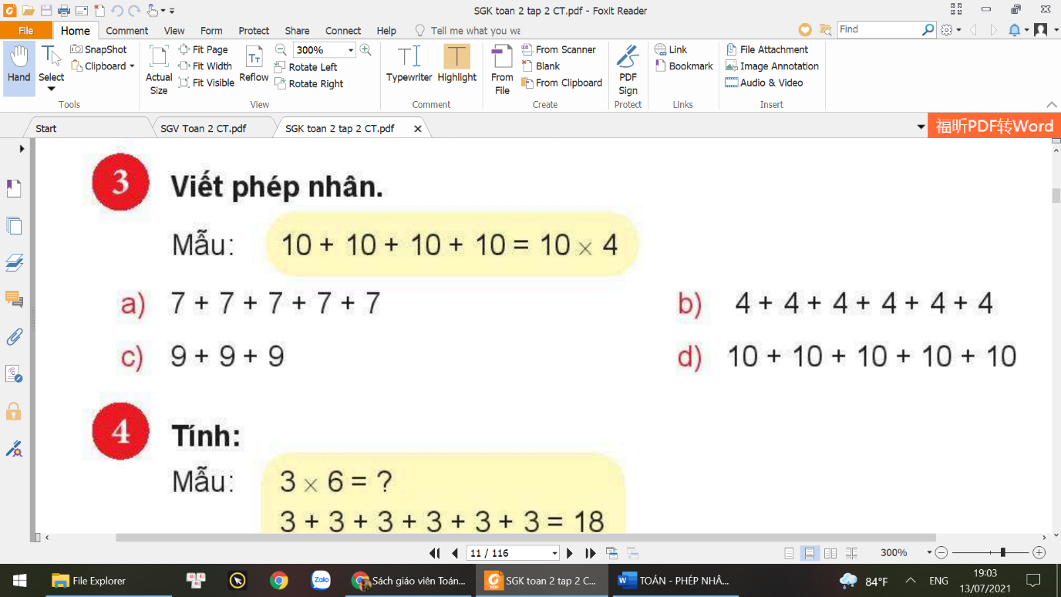  - GV cho HS thực hiện bài trên bảng con.  Sửa bài yêu cầu học sinh nói theo mẫu: Tổng gồm … số hạng, mỗi số hạng đều bằng ….. , ……được lấy….. lần, nên ta có phép nhân tương ứng là ….x….  - Nhận xét tuyên dương. | - Đọc yêu cầu  - Quan sát mẫu và trình bày trước lớp những gì em hiểu.  (tổng của 4 số hạng giống nhau được viết thành tích)  - Thực hiện trên bảng con  7 + 7 + 7 + 7 + 7 = 7 x 4  4 + 4 + 4 + 4 + 4 + 4 = 4 x 6….  Một vài HS nói lại theo mẫu.
5’ | 3.2 Làm bài tập 4  *Mục tiêu: Học sinh tìm kết quả và viết được kết quả của phép nhân từ phép cộng cho trước.  * Cách tiến hành:  - Gọi HS đọc đề bài  - Cho HS thực hiện nhóm đôi tìm hiểu yêu cầu và tìm hiểu mẫu.  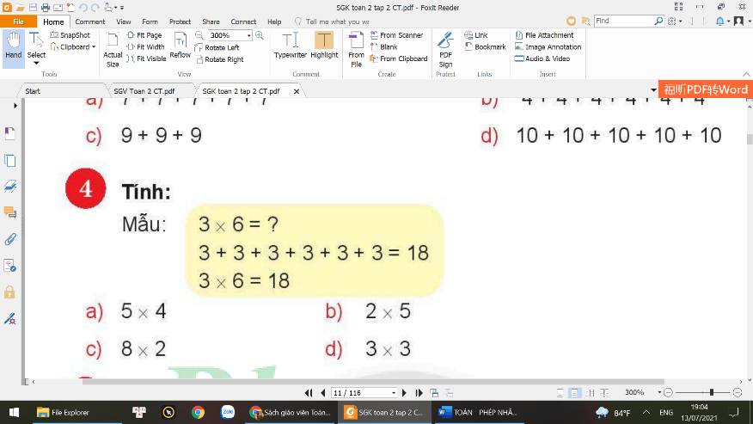  - Nhận xét  - Cho HS thực hiện trên bảng con.  - Nhận xét tuyên dương | - Đọc yêu cầu đề  - Quan sát mẫu và nêu những gì em hiểu. (muốn biết 3 x 6 = ? ta chuyển tích thành tổng và cộng các số hạng lại)  3 x 6 = ?  3 + 3 + 3 + 3 + 3 + 3 = 18  3 x 6 = 18  - Cá nhân thực hiện ở bảng con 4 phép tính.  HS nêu lại 5 x 4 nghĩa là 5 được lấy 4 lần, tổng gồm 4 số hạng mỗi số hạng đều bằng 5:  5+ 5 + 5 + 5 = 20  - Làm các phép tính còn lại
5’ | 3.3 Làm bài tập 5  *Mục tiêu: HS thực hiện và trình bày được kết quả phép nhân.  * Cách tiến hành:  - Gọi HS đọc yêu cầu bài  - Cho HS thực hiện nhóm bốn để tìm hiểu yêu cầu đề bài và tìm hiểu mẫu.  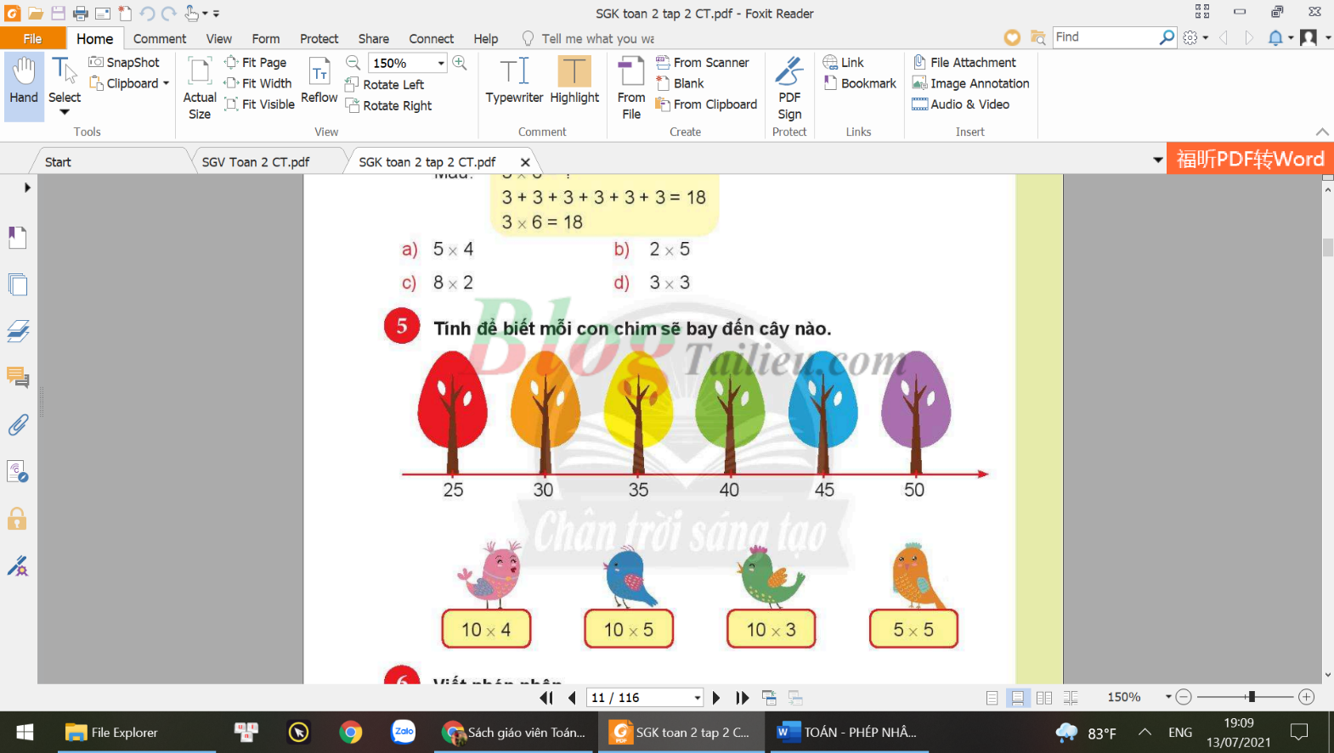  - Nhận xét tuyên dương | - HS thi đua theo nhóm để đưa chim đến đúng cây.  Thực hiện nhóm bốn:  Chim màu hồng: cây số 40  Chim màu xanh dương: cây số 50…  Hs trình bày cách tìm kết quả phép nhân:  10 x 4 = 10 + 10 + 10 + 10 = 40  …
5’ | 3.4 Làm bài tập 6  *Mục tiêu: HS viết được phép tính nhân  * Cách tiến hành:  - GV: Yêu cầu HS đọc đề bài  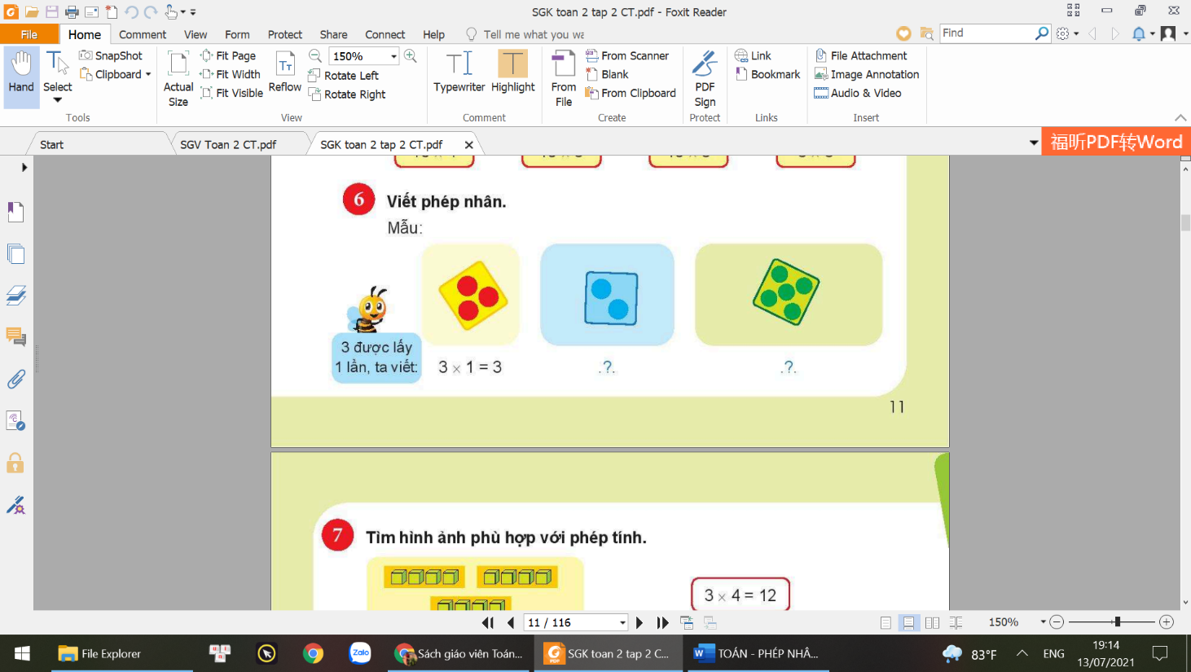  - Có mấy lần 3 chấm tròn? (1 lần)  - Cái gì được lấy mấy lần? (3 chấm tròn được lấy mấy lần)  Viết phép nhân: 3 x 1 = 3  - Cho HS thực hiện hai phép tính còn lại.  - Nhận xét tuyên dương | - Đọc yêu cầu đề bài  - Quan sát mẫu và nêu hiểu biết của em. (3 chấm tròn được lấy 1 lần nên ta có phép nhân 3 x 1 = 3)  - Cá nhân thực hiện:  2 x 1 = 2  5 x 1 = 5  - HS nêu cách thực hiện phép tính khi đã làm bài xong
5’ | 3.5 Làm bài tập 7  *Mục tiêu: Hs tìm được hình ảnh phù hợp với phép tính.  * Cách tiến hành:  - GV:Yêu cầu HS đọc đề  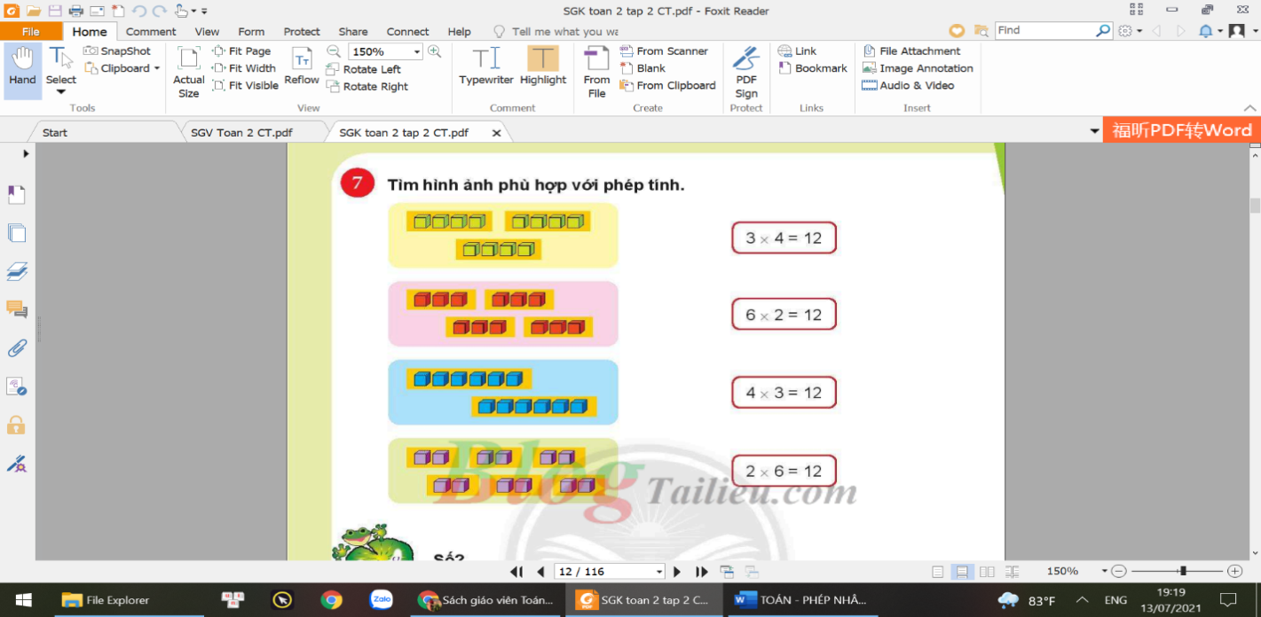  - Cho HS thực hiện nhóm đôi  - Nhận xét tuyên dương  3.6 Vui học  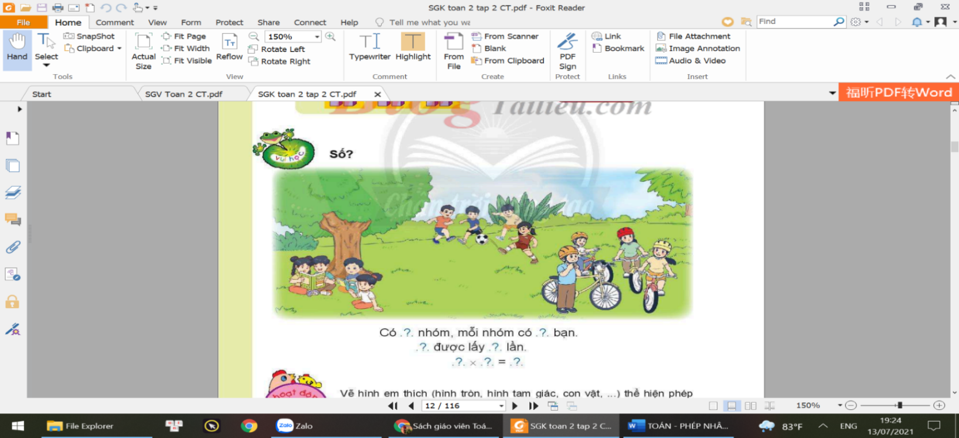  - GV cho HS quan sát tranh, nhận biết: kết quả phép nhân dựa vào việc xác định số bạn có tất cả  - Nhận xét tuyên dương. | - Đọc yêu cầu bài  - Quan sát hình ảnh và nói hiểu biết của em.  Nhóm đôi thi đua thực hiện tìm hình ảnh phù hợp với phép tính.  (có 3 khối lập phương được lấy 4 lần và ta có phép nhân 4 x 3 = 12.)  Tương tự như thế cho các phép tính còn lại.  - HS quan sát tranh nhận biết: có 3 nhóm HS (đọc sách, đá banh, đạp xe); mỗi nhóm có 4 bạn, 4 được lấy 3 lần, ta có phép nhân 4 x 3 = 12
5’ | 4. Củng cố - Vận dụng  *Mục tiêu: HS củng cố lại một lần nữa kiến thức đã học thông qua trò chơi Kết bạn  *Cách tiến hành:  - GV chuẩn bị một số bảng con có viết phép tính nhân, tổng các số hạng bàng nhau, kết quả.  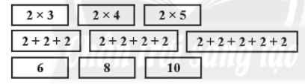  Các bảng trên không để theo thứ tự, úp xuống  Mỗi lần chơi 9 bạn, mỗi bạn lấy một bảng con bất kì. Các bạn “kết bạn” thành nhóm 3 và đứng theo thứ tự: phép nhân, tổng, kết quả.  Ví dụ:  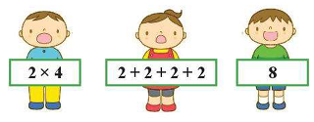  - GV chia lớp thành các nhóm 9 bạn lần lượt tham gia trò chơi  * Hoat động thực tế  - GV hướng dẫn HS vẽ hình theo ý thích thể hiện 3 nhóm, mỗi nhóm có 2 đối tượng.  Ví dụ:  - GV nhận xét, đánh giá kết quả, thái độ học tập của HS. | - HS lắng nghe GV phổ biến luật chơi  - Cả lớp tham gia trò chơi  - HS vẽ hình theo ý thích để thể hiện phép tính 2 x 3  - HS lắng nghe

IV. ĐIỀU CHỈNH SAU BÀI DẠY (Rút kinh nghiệm) …………………………………………………………………………………………………………………………………………………………………………………………………………………………………………………………………………………………………………………………………………………………………………………………………………………………………………………………………….

MÔN: TOÁN – LỚP 2
BÀI: THỪA SỐ - TÍCH
Tuần: 19 Ngày soạn: …………………….
Tiết: Ngày dạy:………………………
I.YÊU CẦU CẦN ĐẠT:
1. Phẩm chất:
- Chăm chỉ: Chăm học, chăm làm, tích cực tham gia các hoạt động học tập.
- Trung thực: Thật thà, ngay thẳng trong việc học tập và làm bài.
- Trách nhiệm: Có trách nhiệm tham gia tốt các hoạt động học tập, hoàn thành nhiệm vụ được giao, làm bài tập đầy đủ.
2. Năng lực:
2.1 Năng lực chung:
- Năng lực tự chủ và tự học: Tự giác học tập, tham gia vào các hoạt động
- Năng lực giao tiếp và hợp tác: Có thói quen trao đổi, giúp đỡ nhau trong học tập; hiểu được nhiệm vụ của nhóm và trách nhiệm, hoạt động của mình trong nhóm sau khi được nhóm trưởng phân công.
- Năng lực giải quyết vấn đề và sáng tạo: Biết thu nhận thông tin từ tình huống, nhận ra những vấn đề đơn giản và giải quyết được vấn đề.
2.2 Năng lực đặc thù:
- Tư duy và lập luận toán học: Nhận biết tên gọi các thành phần của phép nhân.
- Giao tiếp toán học: Phân biệt tên gọi các thành phần của phép nhân
- Giải quyết vấn đề toán học: Nắm tên gọi các thành phần của phép nhân.
- Mô hình hoá toán học: quan sát hình ảnh, nói được tình huống xuất hiện phép nhân, viết được phép nhân thích hợp.
II. ĐỒ DÙNG DẠY HỌC:
1. Giáo viên:
- Sách Toán lớp 2; bộ thiết bị dạy toán.
2. Học sinh:
- Sách học sinh, vở bài tập; bộ thiết bị học toán; bảng con.
III. CÁC HOẠT ĐỘNG DẠY - HỌC CHỦ YẾU:

Thời lượng | HOẠT ĐỘNG DẠY | HOẠT ĐỘNG HỌC
2’ | 1. Khởi động  *Mục tiêu: Tạo không khí lớp học vui tươi, sinh động  *Cách tiến hành:  - Tổ chức cho HS hát và thực hiện động tác theo lời bài hát  2. Ôn bài  * Mục tiêu: Tạo không khí lớp học vui tươi, sinh động kết hợp kiểm tra kiến thức cũ.  * Cách tiến hành:  - GV: Gió thổi, gió thổi!  HS: Thổi gì, thổi gì?  - GV: Thổi 4 nhóm, mỗi nhóm 3 bạn (HS chỉ vào 4 nhóm 3 HS đi xe đạp).  - GV: Gió thổi, gió thổi!  - GV: Thổi phép nhân tương ứng với câu “3 được lấy 4 lần bằng 12” ra bảng con.  - Nhận xét, tuyên dương.  -> Giới thiệu bài học mới: Thừa số - Tích | - Cả lớp hát và thực hiện động tác theo lời bài hát  - HS: Thổi gì, thổi gì?  - HS thực hiện  - HS: Thổi gì, thổi gì?  - HS thực hiện
3’
10’ | 3. Khám phá: Giới thiệu tên gọi các thành phẩn của phép cộng  * Mục tiêu: Nhận biết tên gọi các thành phần của phép nhân.  * Cách tiến hành:  - GV viết lên bảng lớp phép nhân 3 x 4 = 12.  - GV giới thiệu tên gọi các thành phần của phép nhân (nói và viết lên bảng như SGK).  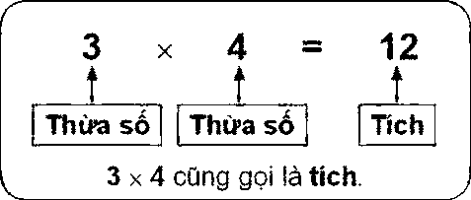  - GV lần lượt chỉ vào 3; 4; 12; 3 x 4  - GV mời thêm học sinh lấy ví dụ phép tính nhân và nêu thành phần  - GV nhận xét | - HS: 3 được lấy 4 lần  - HS: Viết ra bảng con: 3 x 4 = 12  - HS nói tên các thành phần:thừa số, thừa số, tích.  - HS nhắc lại cá nhân, đồng thanh.  - HS lấy ví dụ và chia sẻ.
15’ | 4. Thực hành, luyện tập  *Mục tiêu: HS vận dụng kiến thức vừa học để làm bài.  *Cách tiến hành:  Bài 1: Gọi tên các thành phần của phép nhân  - GV cho HS đọc yêu cầu  - GV chiếu mẫu và hướng dẫn  - Đánh giá, nhận xét phần trình bày của HS.  - Khi sửa bài, ngoài các phép nhân trong SGK, GV nên đưa thêm một số phép nhân khác. Chẳng hạn: 2 x 5 = 10, 5 x 3 = 15,  3 x 8 = 24. vv…..  - GV nhận xét, khen ngợi HS.  Bài 2:Viết phép nhân  - GV yêu cầu HS đọc đề bài  - GV viết mẫu và hướng dẫn  - GV HD cho HS tìm hiểu bài, nhận biết mỗi cột trong bảng là các thành phần của một phép nhân, cần viết các phép nhân đó ra bảng con.  Ví dụ: 3,10 và 30 lần lượt là thừa số, thừa số và tích.  + Phép nhân tương ứng là: 3 x 10 = 30.  Khi sửa bài, HS nên chỉ vào phép nhân đã viết và gọi tên các thành phần.  VD : 2 x 9 = 18  2 là thừa số, 9 là thừa sổ, 18 là tích  - GV quan sát, hỗ trợ HS gặp khó khăn.  - Đánh giá, nhận xét phần trình bày của HS.  - GV nhận xét, khen ngợi HS.  * Vui học  - Yêu cầu HS (nhóm đôi) tìm hiểu bài, nhận biết:  + Có 6 bạn chuẩn bị đi xe đạp, các bạn tìm mũ bảo hiểm để đội.  + Các bạn đứng ở vị trí thừa số thì sẽ lấy mũ ở Thừa số (mũ đỏ).  + Các bạn đứng ở vị trí tích thì sẽ lấy mũ ở Tích (mũ vàng).  - Khi sửa bài, GV có thể mô phỏng theo SGK, tạo tình huống thực trong lớp học. | - 1,2 HS đọc yêu cầu  - HS thực hành nhóm đôi sử dụng SGK gọi tên của các phép cộng (theo mẫu)  - Đại diện nhóm trình bày.  - HS khác nhận xét  - 1,2 hs đọc yêu cầu  - HS thực hiện làm bài cá nhân vào bảng con  - HS đổi bảng chéo kiểm tra nhau.  - HS sửa bài  - HS nhận xét  - HS trả lời:  - HS chia sẻ.  - HS (nhóm đôi) tìm hiểu bài  - HS sửa bài  - HS nhận xét
5’ | 5. Củng cố – Vận dụng  * Mục tiêu: Giúp học sinh nắm lại các kiến thức trọng tâm mới học.  * Cách tiến hành:  - Giáo viên tổ chức trò chơi :”Hỏi nhanh – đáp gọn”  - GV chuẩn bị một số bảng con, trên mỗi bảng con viết sẵn một phép cộng, một phép trừ hoặc một phép nhân. Khi GV đưa bảng con ra, HS gọi tên các thành phần của phép tính đó.  - GV nhận xét, tuyên dương. | - Học sinh lắng nghe, thực hiện  *7 + 3 = 10 , 7 và 3 là số hạng ;10 là tổng  * 7 – 3 = 4 7 là số bị trừ; 3 là số trừ  3 là hiệu  * 7 x 3 = 21 7 và 3 là thừa số ;21 là tích
IV. ĐIỀU CHỈNH SAU BÀI DẠY (Rút kinh nghiệm) …………………………………………………………………………………………………………………………………………………………………………………………………………………………………………………………………………………………………………………………………………………………………………………………………………………………………………………………………….

